## Лабораторная работа №6. Сеть на маршрутизаторах

В данной лабораторной работе построим три простых локальных сети на обычных коммутаторах и соединим их при помощи двух маршрутизаторов. Для полной связности сети потребуется вручную настроить маршрутизацию.

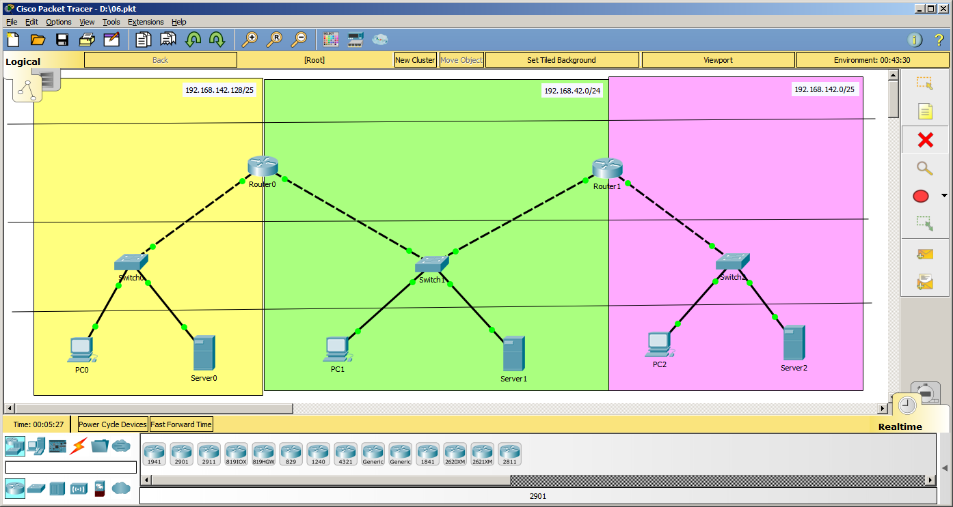

1. Выберем нумерацию

|  |  |  |  |
| --- | --- | --- | --- |
| **Подсеть** | Жёлтая | Зелёная | Красная |
| **Размер** | 128 | 256 | 128 |
| **First IP** | 192.168.142.128 | 192.168.42.0 | 192.168.142.0 |
| **Last IP** | 192.168.142.255 | 192.168.42.255 | 192.168.142.127 |
| **Network** | 192.168.142.128 | 192.168.42.0 | 192.168.142.0 |
| **Mask/bit** | /25 | /24 | /25 |
| **Netmask** | 255.255.255.128 | 255.255.255.0 | 255.255.255.128 |
| **Default gw** | 192.168.142.130 | 192.168.42.2 | 192.168.142.2 |
| **Server** | 192.168.142.129 | 192.168.42.1 | 192.168.142.1 |
| **Start IP** | 192.168.142.140 | 192.168.42.10 | 192.168.142.10 |
| **WS** | DHCP | DHCP | DHCP |
| **Router A** | **192.168.142.130** | **192.168.42.2** |  |
| **Router B** |  | 192.168.42.3 | **192.168.142.2** |
| **Routed Net** | Красная | - | Жёлтая |
| **Via** | 192.168.42.3 |  | 192.168.42.2 |

1. Нарисуем схему сети

* Нарисуем и подпишем IP-подсети (с масками в обоих форматах)
* Обозначим уровни
  + Ядро сети (пустое)
  + Уровень распределения
  + Уровень доступа
  + Конечные узлы

1. Расставим оборудование
   * Три сервера
   * Три рабочих станции
   * Три коммутатора Cisco 2960
   * Два маршрутизатора Cisco 1941
2. Соединим оборудование
   * Конечные узлы с коммутаторами доступа прямым кабелем по портам FastEthernet
   * Коммутаторы доступа к маршрутизаторам перекрёстным кабелем по портам GigabitEthernet
3. Настроим DHCP на серверах

* Настроим IP-адреса и маски
* Включим службу DHCP и зададим Start IP address и Default gateway
* Получим IP адреса на рабочих станциях по протоколу DHCP

1. Убедимся при помощи команды ping, что

* Трафик внутри подсетей ходит
* Между подсетями – нет

1. Настроим маршрутизаторы
   * Зададим hostname ro-06-X
   * Включим порты и настроим IP-адреса
     + interface GigabitEthernet 0/0
     + no shutdown
     + ip address 192.168.142.2 255.255.255.128
   * Сохраним изменения write memory
2. Убедимся при помощи команды ping, что

* Трафик ходит только между одной парой сетей
* Между остальными – по-прежнему нет

1. Добавим ручные записи в таблицы маршрутизации

* ip route 192.168.142.128 255.255.255.128 192.168.42.2
  + Сохраним изменения write memory
* Аналогично – на другом

1. Убедимся, что трафик ходит между всеми узлами объединённой сети
2. Убедимся, что команда traceroute (в Windows – tracert) показывает прохождение пакетов через маршрутизаторы.

Приложение

Примерная конфигурация маршрутизаторов

hostname ro-06-A

interface GigabitEthernet0/0

ip address 192.168.142.130 255.255.255.128

no shutdown

!

interface GigabitEthernet0/1

ip address 192.168.42.2 255.255.255.0

no shutdown

ip route 192.168.142.0 255.255.255.128 192.168.42.3

hostname ro-06-B

interface GigabitEthernet0/0

ip address 192.168.42.3 255.255.255.0

no shutdown

!

interface GigabitEthernet0/1

ip address 192.168.142.2 255.255.255.128

no shutdown

!

ip route 192.168.142.128 255.255.255.128 192.168.42.2